MINISTERUL EDUCAŢIEI al REPUBLICII MOLDOVA
UNIVERSITATEA TEHNICĂ a MOLDOVEI
FACULTATEA CALCULATOARE, INFORMATICǍ şi MICROELECTRONICǍ
Departamentul Ingineria Software și Automatică

Raport
la Programarea Calculatoarelor
Tema: Prelucrarea tablourilor bidimensionale în limbajul C

Efectuat de st. gr., Tighineanu Anton
Verificat, asistentă universitară: Rotari Augustina

Chişinǎu 2025

Introducere

În ultima vreme, toată lumea vorbește despre cum Inteligența Artificială (AI) scrie cod. Pare un subiect din filme, dar este foarte real și actual. Deja folosim tool-uri ca ChatGPT sau GitHub Copilot care ne ajută să scriem bucăți de cod doar descriind ce vrem să facem.Este o schimbare mare în programare. Pe de o parte, este super util pentru exerciții sau pentru a învăța mai repede. Pe de altă parte, ne punem întrebări: oare ajutorul acesta prea mare ne va face să nu mai învățăm să gândim ca un programator? E important să vedem cât de mult ne influențează deja munca și cum putem să folosim AI-ul într-un mod inteligent, fără să depindem prea mult de el.

Lucrare practică nr. 3
la disciplina programarea calculatoarelor

Scopul lucrării: aprofundarea cunoștințelor privind structurile de date de tip tablou bidimensional și dezvoltarea abilităților practice de programare în limbajul C prin implementarea algoritmilor de prelucrare a acestora. Lucrarea urmărește înțelegerea modului de declarare, inițializare și accesare a elementelor tablourilor bidimensionale, precum și aplicarea operațiilor fundamentale de citire, afișare, modificare, căutare și sortare a datelor stocate. De asemenea, scopul include dobândirea deprinderilor de analiză și optimizare a algoritmilor, utilizarea corectă a indicatorilor și a adresării în memorie, pentru a asigura eficiența și claritatea programelor dezvoltate.

Problema:
Pentru tabloul bidimensional dat din n linii şi m coloane:
Varianta 20. Să se determine produsul elementelor nenule din fiecare coloană și numărul elementelor pozitive de pe perimetrul tabloului.
Problema 1
#include <stdio.h>

int main() {
int n, m, i, j;
int a[5][5];

printf("Introdu numarul de randuri (n) si coloane (m): ");
scanf("%d %d", &n, &m);

printf("Introdu elementele matricei:\n");
for(i = 0; i < n; i++) {
for(j = 0; j < m; j++) {
scanf("%d", &a[i][j]);
}
}

for(j = 0; j < m; j++) {
int produs = 1, gasit = 0;
for(i = 0; i < n; i++) {
if(a[i][j] != 0) {
produs *= a[i][j];
gasit = 1;
}
}
if(gasit)
printf("Coloana %d: produs = %d\n", j + 1, produs);
else
printf("Coloana %d: toate elementele sunt nule\n", j + 1);
}

int k = 0;
for(i = 0; i < n; i++) {
for(j = 0; j < m; j++) {
if(i == 0 || i == n - 1 || j == 0 || j == m - 1) {
if(a[i][j] > 0)
k++;
}
}
}

printf("Numarul elementelor pozitive de pe perimetru: %d\n", k);

return 0;
}
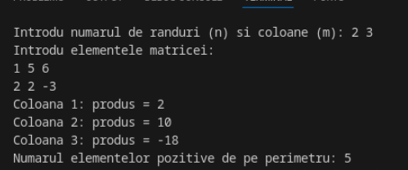
Figura 1 (Programul făcut de mine)
Problema 2

#include <stdio.h>

int main() {
int n, m;
printf("Introdu dimensiunile matricei (n m): ");
scanf("%d %d", &n, &m);

int a[5][5];
printf("Introdu elementele matricei:\n");
for (int i = 0; i < n; i++)
for (int j = 0; j < m; j++)
scanf("%d", &a[i][j]);

printf("\nProdusele elementelor nenule pe coloane:\n");
for (int j = 0; j < m; j++) {
long long produs = 1;
int exista = 0;
for (int i = 0; i < n; i++) {
if (a[i][j] != 0) {
produs *= a[i][j];
exista = 1;
}
}
if (exista)
printf("Coloana %d → %lld\n", j + 1, produs);
else
printf("Coloana %d → fara elemente nenule\n", j + 1);
}

int cnt = 0;
for (int i = 0; i < n; i++)
for (int j = 0; j < m; j++)
if (i == 0 || i == n - 1 || j == 0 || j == m - 1)
if (a[i][j] > 0)
cnt++;

printf("\nNumar elemente pozitive pe perimetru: %d\n", cnt);
return 0;
}
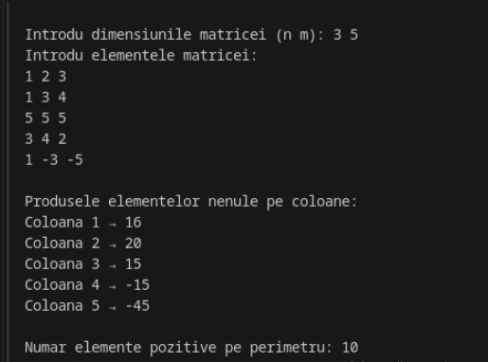

Figura 2 (Programul făcut de AI)

Analiza celor 2 programe facute de mine si de AI

1. Claritatea codului
Versiunea scrisă de mine este mai ușor de citit pentru cineva care abia învață programarea, deoarece totul este într-un singur main, cu pași simpli și logici.
Versiunea AI este clară, dar folosește termeni mai exacți și o structură mai riguroasă.

2. Comentarii și explicații
Ambele versiuni nu conțin comentarii, ceea ce face ca explicațiile logice să se deducă doar din cod.
Totuși, varianta AI este puțin mai ușor de urmărit datorită modului ordonat de scriere și a denumirii mai clare a variabilelor.

3. Corectitudinea rezultatelor
Ambele programe dau aceleași rezultate pentru aceleași date de intrare.
Ambele calculează corect:
- produsul elementelor nenule din fiecare coloană;
- numărul elementelor pozitive de pe perimetru.

4. Structura codului
Varianta mea are o structură simplă: citire → calcule → afișare, totul într-o singură secțiune.
Varianta AI este mai aerisită și mai bine structurată, cu spațiere clară și ordine logică între părți.

5. Complexitatea și lungimea codului
Codul meu este mai scurt și mai simplu, potrivit pentru un student aflat la început.
Codul AI este puțin mai lung, dar mai clar și mai ușor de modificat dacă ar fi nevoie ulterior.

6. Citirea datelor
Ambele programe folosesc scanf pentru introducerea datelor.
AI-ul a inclus mesaje mai explicite și verifică mai atent limitele matricei, ceea ce îl face mai „prietensc” pentru utilizator.

7. Afișarea rezultatelor
Ambele afișează corect rezultatele, dar varianta AI are un stil mai ordonat și mai estetic, cu texte mai clare și spațiere mai bună.
Varianta mea e funcțională, dar mai simplă și mai „tehnică” în afișare.

8. Puncte tari și puncte slabe
Aspect | Varianta Student | Varianta AI
Puncte tari | Simplă, scurtă, ușor de scris și înțeles | Clară, organizată, afișări estetice
Puncte slabe | Fără comentarii, afișări simple | Mai lungă, pare mai complexă pentru un începător

9. Concluzie personală
Am învățat că un program poate fi îmbunătățit nu doar prin corectitudine, ci și prin claritatea cu care este scris.
Deși ambele variante funcționează corect, codul AI arată mai profesional și mai ușor de citit.
Din varianta AI aș prelua:
- structura mai ordonată a codului;
- afișările mai clare;
- stilul de scriere cu spațiere constantă.

Concluzii:
În această lucrare de laborator am realizat două versiuni ale aceluiași program, una scrisă de mine și alta generată de AI. Am observat că ambele dau același rezultat corect, dar diferă prin modul de scriere. Codul meu este mai scurt și mai simplu, iar cel al AI-ului este mai ordonat și mai clar. Din această comparație am învățat că este important nu doar ca programul să funcționeze, ci și să fie ușor de citit și înțeles.

